Zarząd Zieleni m.st. Warszawy
we współpracy z koordynatorami Eco Schools
serdecznie zaprasza wszystkie klasy z naszej szkoły do udziału
w konkursie ekologicznym.
„Nasze wyzwanie to EKO-UBRANIE”
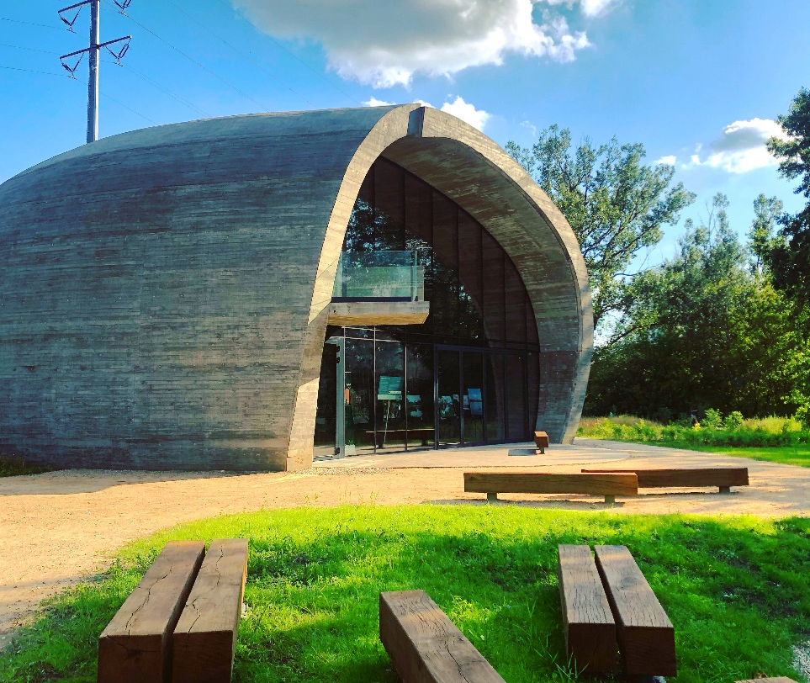
W „KAMIENIU”
WYGRAJ WARSZTATY
DLA SWOJEJ KLASY !

- Organizatorzy

Konkurs jest organizowany przez Zarząd Zieleni i koordynatorów Eco Schools w Szkole Podstawowej nr 31 w Warszawie.

- Uczestnicy konkursu

Konkurs jest adresowany do uczniów klas 1-8 uczęszczających do Szkoły Podstawowej
nr 31 w Warszawie.

- Cele konkursu

- Rozbudzanie twórczej inwencji i kreatywności uczniów,
- Propagowanie wiedzy na temat segregacji odpadów i recyklingu,
- Zachęcanie do działań na rzecz ochrony środowiska,
- Rozwijanie umiejętności plastyczno-technicznych.

- Wymagania dotyczące pracy konkursowej

- Przedmiotem konkursu jest wykonanie przez całą klasę jednego, oryginalnego ekologicznego stroju.
- Ubranie ma być wykonane z wykorzystaniem surowców wtórnych (np. papier, butelki, folia, gazety, kartony, puszki itp.)
- Poszczególne elementy stroju mogą być łączone taśmą, drutem, sznurkiem itp.
- Strój ma być zaprojektowany i wykonany dla jednego wybranego ucznia, który będzie
w nim sfotografowany.
- Uczeń, który będzie przebrany, powinien posiadać zgodę na publikację wizerunku na stronie szkoły i szkolnym Facebooku (weryfikacji dokonuje wychowawca klasy) – (załącznik nr 1 w razie potrzeby, gdyby uczeń nie miał aktualnej zgody u wychowawcy).
- Zdjęcia (max 3 sztuki) ucznia w eko-ubraniu należy wysłać na adres e-mail:
swietlica.sp31@eduwarszawa.pl dodając w wiadomości klasę oraz krótki opis ubrania (można mu nadać nazwę, napisać z jakich surowców został wykonany, na jakie wydarzenie można go wykorzystać itp.)
- W razie pytań lub wątpliwości, prosimy o kontakt w sali nr 17.

- Uwagi organizatorów

- Warunkiem uczestnictwa w konkursie jest wysłanie zdjęcia/zdjęć na podany e-mail.
- Zdjęcia należy wysłać do 15 kwietnia 2024 r.
- Stroje zostaną ocenione przez komisję konkursową powołaną przez Organizatora.
- Rozstrzygnięcie konkursu odbywać się będzie w dwóch kategoriach wiekowych
I kategoria – klasy 1-3
II kategoria – klasy 4-8
7. Nagroda
- Nagrodą w konkursie jest uczestnictwo po jednej klasie z kategorii wiekowej w warsztatach odbywających się w pawilonie edukacyjnym „Kamień”- głównym punkcie edukacji ekologicznej Zarządu Zieleni m.st. Warszawy.
- Adres: ul. Wybrzeże Puckie 1, 03-301 Warszawa
- Po ogłoszeniu wyników wygrane klasy ustalą termin warsztatów w „Kamieniu” (maj/czerwiec).

- Kryteria oceniania

- Inwencja i pomysłowość podejścia do tematu
- Estetyka i ogólne wrażenie
- Zgodność z tematem
- Oryginalność pracy
- Rodzaj wykorzystanych materiałów wtórnych

Zał. nr 1
OŚWIADCZENIE DOTYCZĄCE UDZIAŁU W KONKURSIE
(ZAŁĄCZNIK DO REGULAMINU KONKURSU
,,Nasze wyzwanie to eko-ubranie”)
Warszawa, dn. __.__.2024 r.
Organizator | Zarząd Zieleni m.st. Warszawy/ koordynatorzy Eco Schools w SP 31
DANE UCZESTNIKA KONKURSU
Imię i nazwisko
Klasa / grupa
DANE PRZEDSTAWICIELA USTAWOWEGO UCZESTNIKA KONKURSU
Imię i nazwisko
Oświadczam, że:
- podane powyżej dane są prawdziwe i aktualne, a praca, przygotowana i zgłoszona przez Uczestnika
w ramach Konkursu, jest wynikiem samodzielnej pracy,
- Uczestnikowi przysługują wszelkie autorskie prawa osobiste i majątkowe do zgłoszonej pracy; ponadto nie narusza ona praw osób trzecich, a w szczególności nie narusza ich majątkowych i osobistych praw autorskich,
- udzielam – w imieniu Uczestnika - Organizatorowi nieodpłatnej niewyłącznej licencji na korzystanie
z pracy przez czas nieokreślony na terytorium Polski i Europejskiego Obszaru Gospodarczego na następujących polach eksploatacji:
  - utrwalanie i zwielokrotnianie dowolną techniką egzemplarzy utworu, w tym techniką drukarską, reprograficzną, zapisu magnetycznego oraz techniką cyfrową;
  - wprowadzanie do obrotu w kraju i za granicą;
  - użyczenie egzemplarzy utworu;
  - publiczne, wystawienie, wyświetlenie, odtworzenie;
  - publiczne udostępnianie utworu w taki sposób, aby każdy mógł mieć do niego dostęp w miejscu i w czasie przez siebie wybranym.
- po zapoznaniu się z treścią regulaminu Konkursu przyjmuję do wiadomości jego postanowienia
i akceptuję je,
- mam świadomość ewentualnej odpowiedzialności, spoczywającej na Uczestniku lub na mnie za wszelkie roszczenia osób trzecich, związane z naruszeniem ich praw w związku z udziałem Uczestnika
w Konkursie.

Wyrażam zgodę na udział Uczestnika w Konkursie.
________________________________
(czytelny podpis przedstawiciela ustawowego)

